ZADANIE (2 pkt) Głosy ptaków

Za chwilę usłyszycie pięć głosów.
Przyporządkujcie poszczególnym głosom ich właścicieli, wpisując numer usłyszanego głosu pod nazwą ptaka.

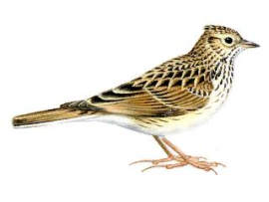 | 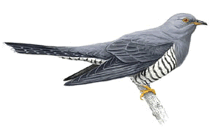 | 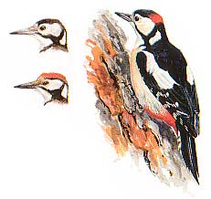
skowronek | kukułka | dzięcioł duży
Głos nr 2 | Głos nr 3 | Głos nr 5
Oprac. M. Klęczek – OPP Mikołów, A. Nieradzik - Gimnazjum Nr1 w Mikołowie

Punktacja : 2 punkty za wszystkie poprawne, 1 punkt – 1 błąd

